Гаврилова Ю.Л., учитель информатики
МОУ «СОШ № 7 г. Твери»

Тема: Измерение информации. Единицы измерения информации
Класс: 8
Уровень: базовый.
Тип урока: урок изучения и первичного закрепления новых знаний.
Вид урока: комбинированный урок.
Цель:
- Обучающая:
- познакомить учащихся с единицами измерения информации; с методами перевода в различные системы измерения информации
- усвоить понятия мощность, вес, объем информации
- Развивающая:
- развитие логического мышления, внимания, усидчивости, информационной
- культуры, самостоятельности
- Воспитывающая:
- повышать и развивать интерес к предмету «информатика», развивать воображение, уметь анализировать, сравнивать, строить по аналогии.
Задачи:
- Узнать, как переводится одна и та же информация из одной системы измерения в другую; освоиться методы перевода информации и поиска ее веса, объема.
- Провести эксперименты на практике.
Методы: объяснительно-иллюстративный, репродуктивный, самостоятельная работа.
Формы: фронтальная, практическая работа с заданиями.
Оборудование: IBM PC, мультимедийный проектор, экран, доска, раздаточные карточки,
учебник 8 класс – автор И. Семакин.

Структура урока:

1. Организационно-мотивационный этап 1 мин.
2. Этап актуализации опорных знаний 9 мин.
3. Этап усвоения новых знаний и способов действий 17 мин.
4. Этап закрепления полученных знаний и способов действий 12 мин.
5. Этап подведения итогов урока 2 мин.
6. Этап информации о домашнем задании 6 мин.

Этапы урока | Содержание урока | Скриншот страницы
Организационно-мотивационный этап | Сообщение темы урока (занесение темы в тетрадь), его целей и задач;  краткий план деятельности. | 1 слайд
Этап актуализации  и опорных  знаний | 1. Визуальная проверка домашнего задания.  2. Ответить на вопросы:  - Дайте определения основным понятиям: «Язык», «Алфавит», «Грамматика», «Синтаксис».  - Приведите примеры естественного и искусственного языка  - Дайте понятие следующим терминам: «Код», «Кодирование», «Декодирование»  - Приведите пример самого простого способа кодирования информации  Каким же образом можно представить в цифровом виде информацию?  Этим вопросом мы и займемся на уроке, тема которого:  «Измерение информации. Единицы измерение информации».  Что же вы хотите узнать при изучении данного вопроса?  - Алфавит и его мощность  - Информационный вес символа  - Измерение информации на компьютере  - Информационный объем текста  Проведем эксперименты на практике. | Слайд 2  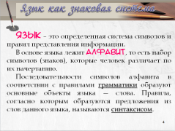  Слайд 3  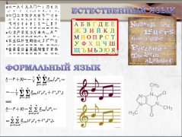  Слайд 4  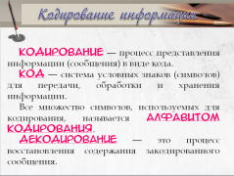  Слайд 5  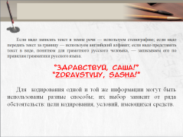  Слайд 6  Слайд 7
Этап усвоения  новых знаний и способов действий | Мы уже знаем, что основу языка составляет алфавит. Именно он дает нам основу для работы с информацией.  Именно с ним связано понятие мощность алфавита и первая система измерения.  Давайте найдем мощность русского алфавита по формуле N=Kб+Кзн+Кц.  Сколько букв в русском алфавите: 33.  Сколько цифр: 0 1 2 3 4 5 6 7 8 9 – 10.  Сколько знаков: . , «» () ; : ! ? … - – _ 12  Сложим эти значения и получим N=33+10+12=55 симмволов  Итак, основу языка составляет алфавит, но при этом каждый символ текста имеет определенный информационный вес.  Он напрямую зависит от мощности алфавита и обозначается b. Для нахождения его существует специальная формула N = 2^{b}. При этом надо знать, что b – это вес одного символа и всегда измеряется в битах.  Применим формулу на практике. Мы уже знаем, что мощность русского алфавита равна 55 символам. Чему же равен его информационный вес: 55 = 2^{b} →b = 5,78  Вот мы уже знаем, сколько весит 1 символ, но важно знать так же сколько весит весь текст в целом. Именно информационный объем состоит из суммы всех весов символов.  Попробуем решить задачу самостоятельно:  Посчитаем количество информации на одной странице печатной книги, если страница содержит 50 строк, а в каждой строке — 60 символов. И книга написана на русском языке. 17340бит  Вы уже познакомились с единицей бит. Это самая маленькая единица измерения, но не единственная. Алфавит, из которого составляется «компьютерный текст», содержит 256 символов. Поскольку 256 = 28, то один символ этого алфавита «весит» 8 бит. Причем 8 бит информации — это настолько характерная величина, что ей даже присвоили свое название — байт. К тому же цифры зачастую бывают настолько большие, что записываются в виде степени по основанию 2.  Давайте попытаемся заполнить пропуски в цепочки перевода из одной единицы измерения в другую. Например:  256 Кбайт = 262144 байт = 2097152 бит | Слайд 8  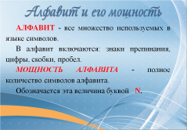  Слайд 9  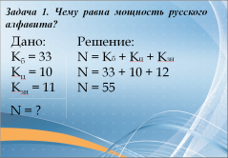  Слайд 10  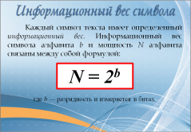  Слайд 11  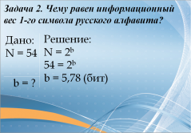  Слайд 12  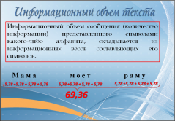  Слайд 13  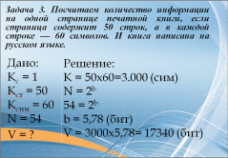  Слайд 14  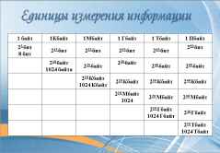  Слайд 15  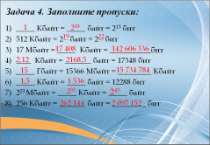
Этап  закрепления  полученных  знаний | Попробуем самостоятельно решить несколько задач:  - Посчитайте объем всей информации в электронной книге, если Книга сделана с помощью компьютера, содержит 150 страниц; на каждой странице — 40 строк, в каждой строке — 60 символов. 360000 байт  - Подсчитайте количество информации в печатной книге, если известно, что она объемом 75 страниц. Одна страница содержит 48 строк, а в каждой строке 15 символов. Мощность алфавита равна 64. 324000 бит  - Какова Мощность алфавита, с помощью которого записано сообщение, содержащее 2048 символов, если его объем составляет 2,5 Килобайта. 1024 бит | Слайд 16  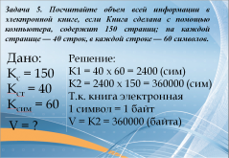  Слайд 17  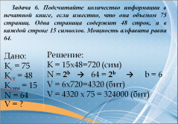  Слайд 18  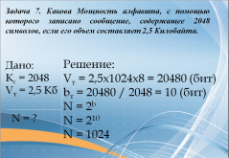
Этап  подведения  итогов урока | - Ответить на вопросы:  Что такое мощность алфавита и в чем она измеряется?  Что такое информационный вес и в чем он измеряется?  Чему равен информационный объем текста?  Каковы основные единицы измерения информации?  - Оценки за урок
Этап  информации  о домашнем  задании | § 4 стр. 22 -26  Зад. 4,6,7 (пис)

